平成30年2月1日

関係各位

復興水産加工業販路回復促進センター 構成機関
一般社団法人 大日本水産会

水産加工業販路拡大セミナーのご案内【3月静岡開催】

謹啓

「復興水産加工業販路回復促進センター」は、平成29年度水産庁補助事業「復興水産加工業等販路回復促進事業」の事業実施主体として、同事業を活用し、東日本大震災の被災地における水産加工業の販路回復に向けた個別指導、セミナー等の開催、さらに販路回復に向けた取組を行う水産加工業者に対する支援を精力的に行っておりますが、大日本水産会は、当該センターの構成機関として、3月に静岡にて水産物販路拡大セミナーを開催致しますのでお知らせ致します。

今回は静岡市中央卸売市場協力会のご協力により、同協会主催の市場料理教室の中で、「ブレイク寸前！東北の海の幸「ホヤ」の魅力。最新動向と活用法 ～知る・さばく・食べるワークショップ～」と題し、東北三陸のホヤの販路拡大のノウハウに関するセミナーを開催致します。
東北で古くから愛されてきたホヤ。最近「ホテルでの高級食材として」「洋食、ラーメンの出汁として」など幅広く活用され始めています。そのホヤの魅力と最新動向について試食・調理体験を交えてお伝えします。飲食店の価値を高める食材として活用・提案してみませんか。

謹白
記

- 日程：平成30年3月10日(土) 9：30～11：00（市場料理教室はお昼まで）
- 会場：静岡市中央卸売市場 2階調理実習室
静岡市葵区流通センター1番1号 054-263-3435
- 内容：「ブレイク寸前！東北の海の幸「ホヤ」の魅力。最新動向と活用法 ～知る・さばく・食
べるワークショップ～」
- 講師：ほやほや学会 会長 田山圭子氏
宮城漁師酒場魚谷屋 店長 魚谷浩氏
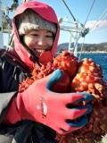 田山圭子氏 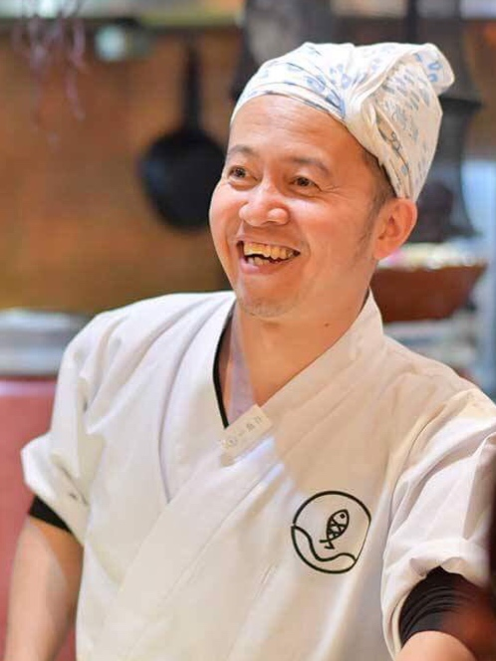 魚谷浩氏
【お問合せ先】復興水産加工業販路回復促進センター
構成機関 一般社団法人大日本水産会 漁政部 平井
TEL：03-3585-6681 FAX：03-3582-2337

